Для обеспечения доступности маломобильных групп населения в ГАПОУ КК «Ленинградский социально-педагогический колледж» выполнены мероприятия по установке оборудования и тактильных информационных средств для создания безбаръерной среды для маломобильных групп населения.
Пропускной пункт.
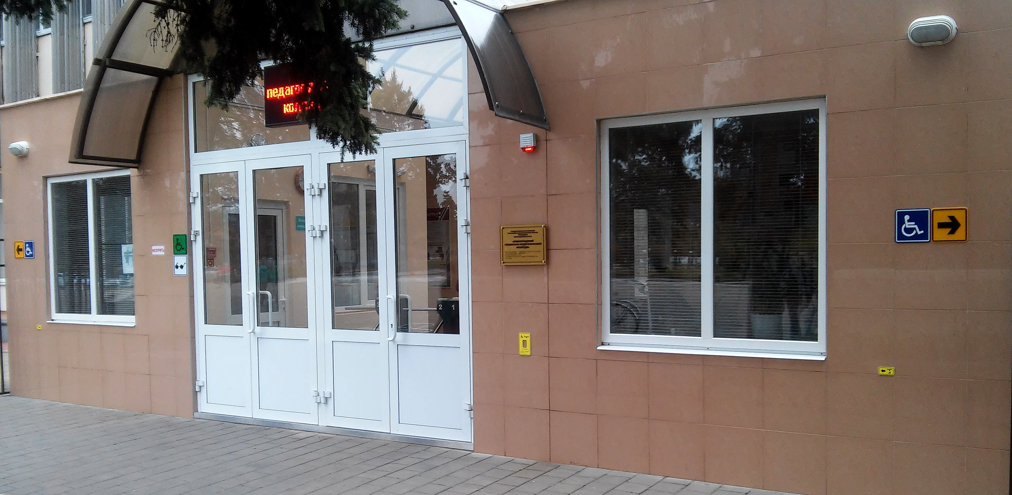  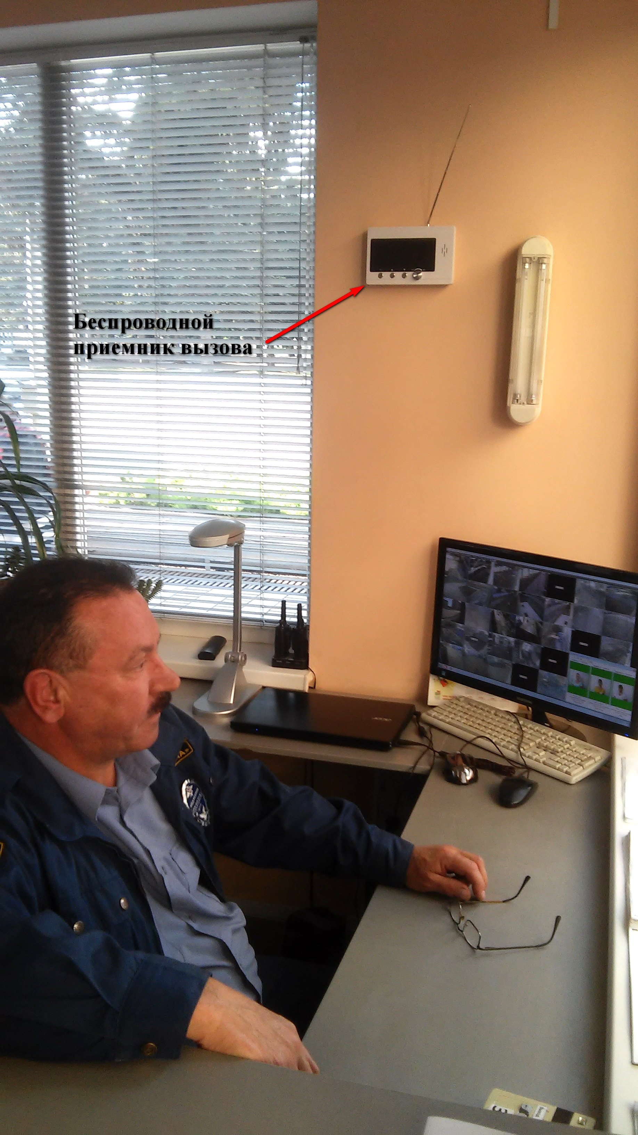 |  |  | Комплексные тактильные таблички плоско-выпуклые с азбукой Брайля (доступность для инвалидов по зрению, доступность для инвалидов в креслах-колясках, направление движения, пиктограмма кнопка вызова помощи, тактильная табличка – наименование образовательного учреждения).  Беспроводной приемник вызова у дежурного.
Учебный корпус № 1  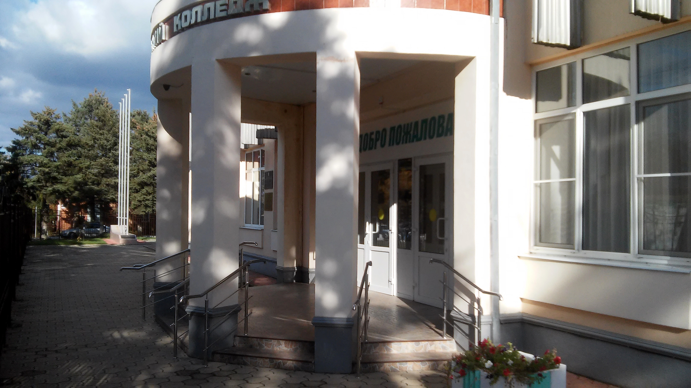 |  |  | Поручни-ограждение на входе здания.
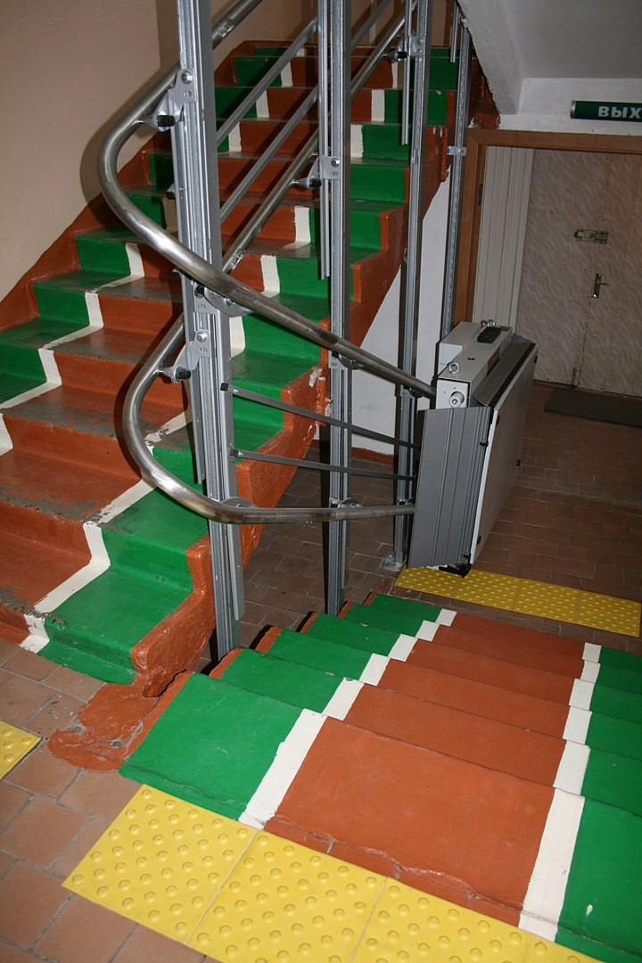 |  | 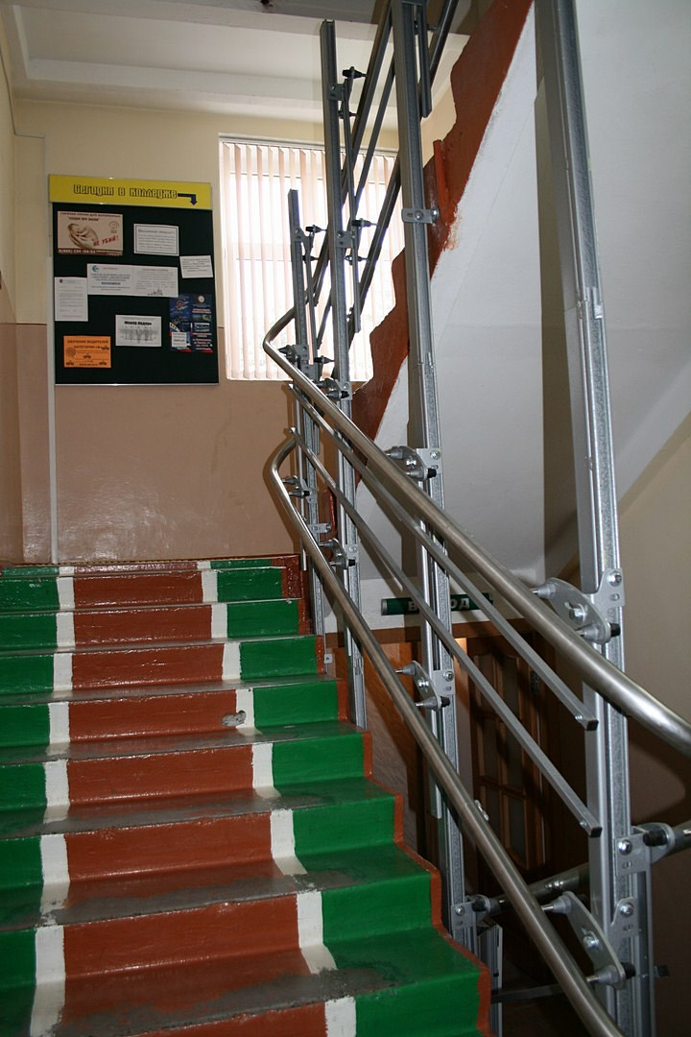 | Подъемное устройство для инвалидов в креслах-колясках.
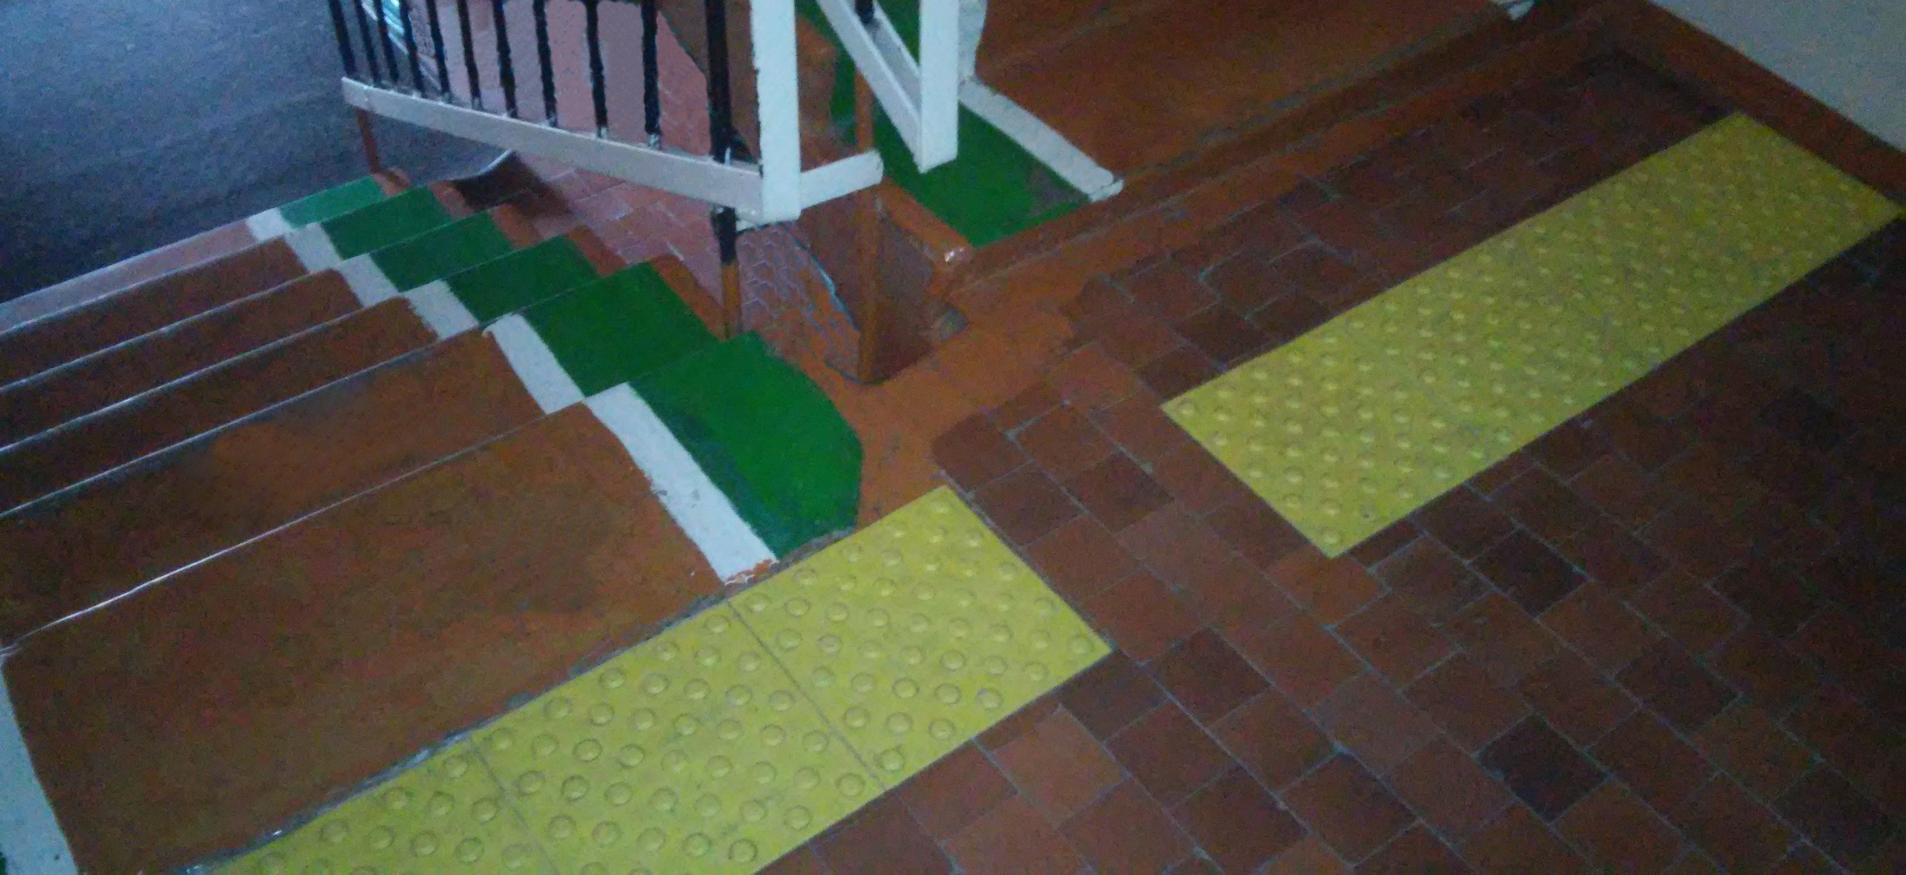 |  |  | Тактильные наземные указатели для помещений, предупреждающие – плитка.
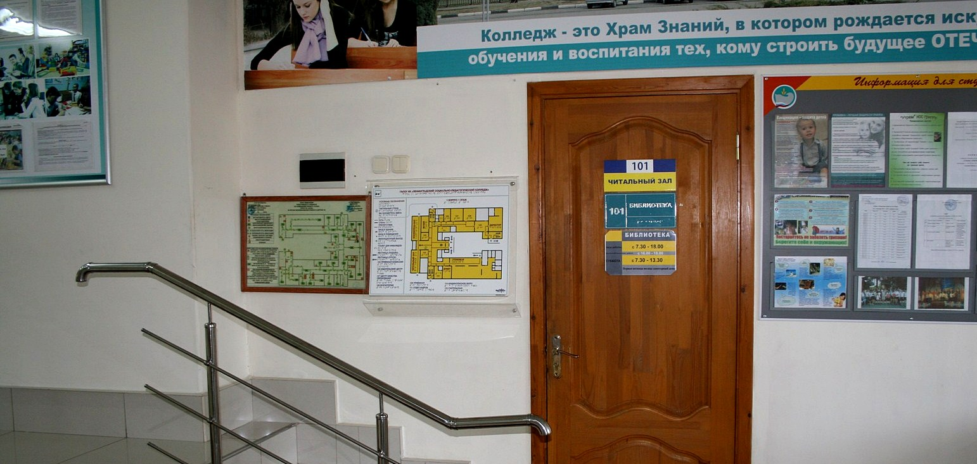 |  |  | Мнемосхема тактильная  плоско-выпуклая, наклонная с азбукой Брайля
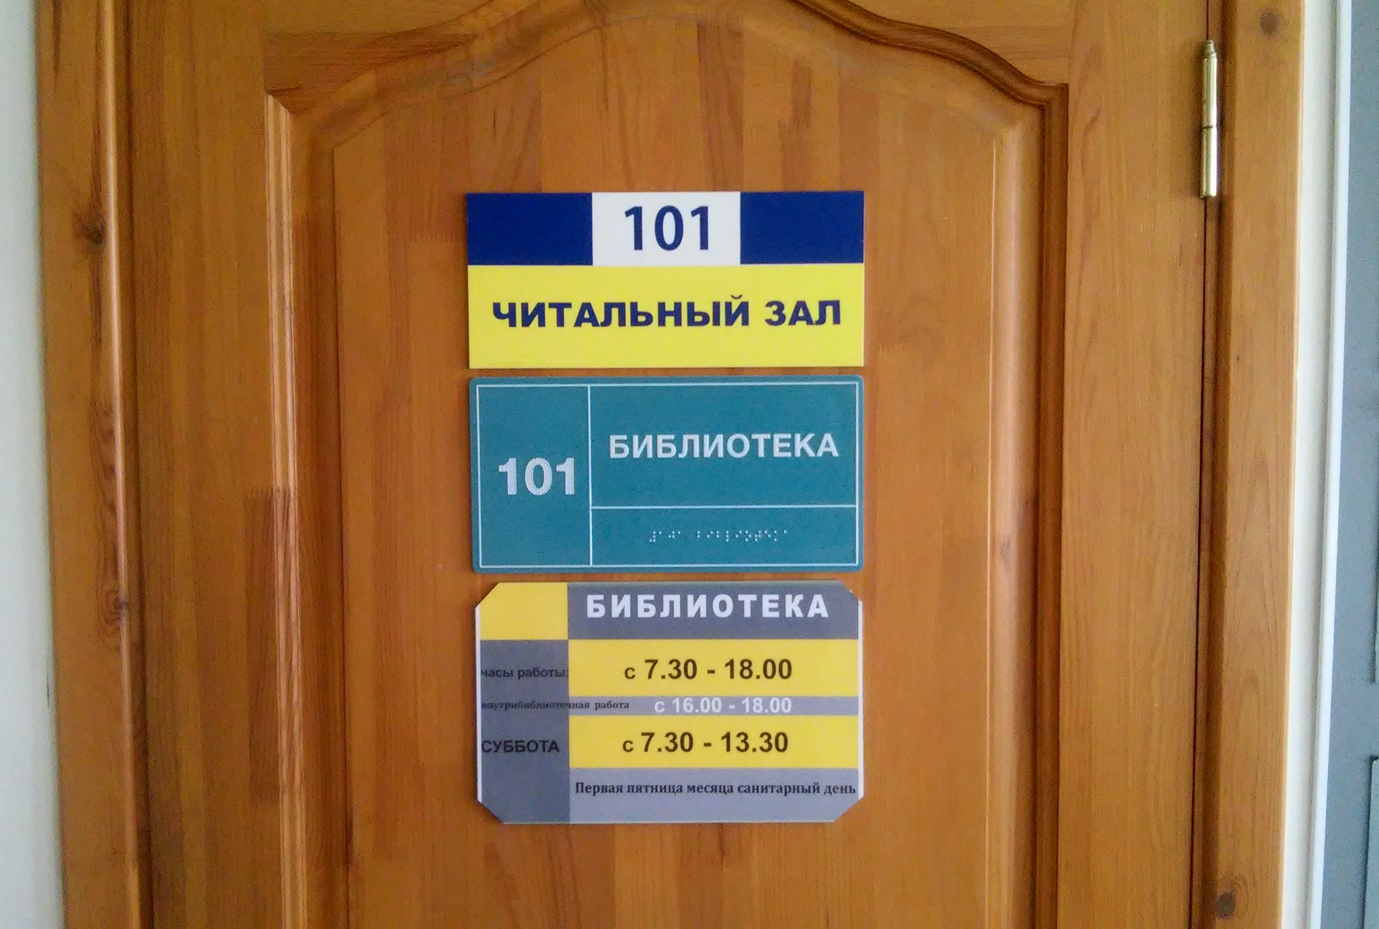 | 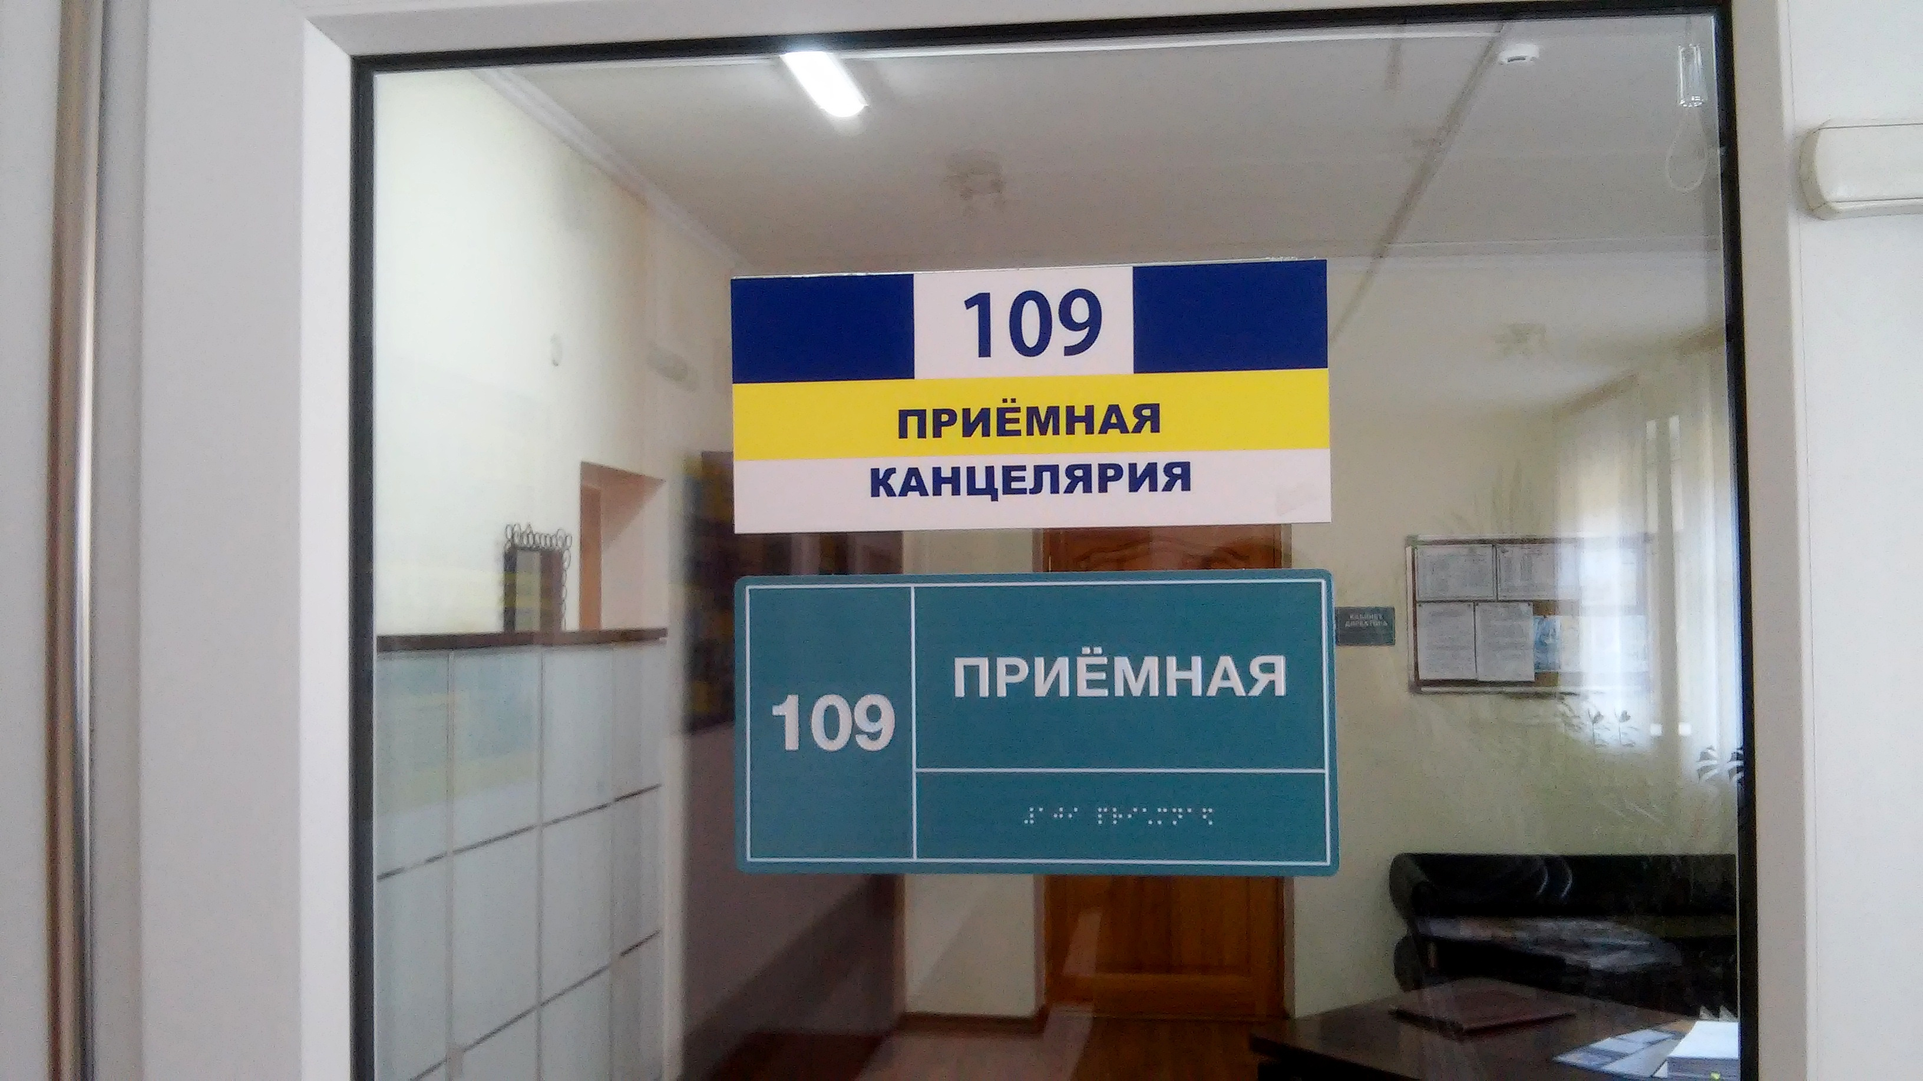 |  | Тактильные таблички плоско-выпуклые на азбуке Брайля полноцветные. Установлены на всех кабинетах.
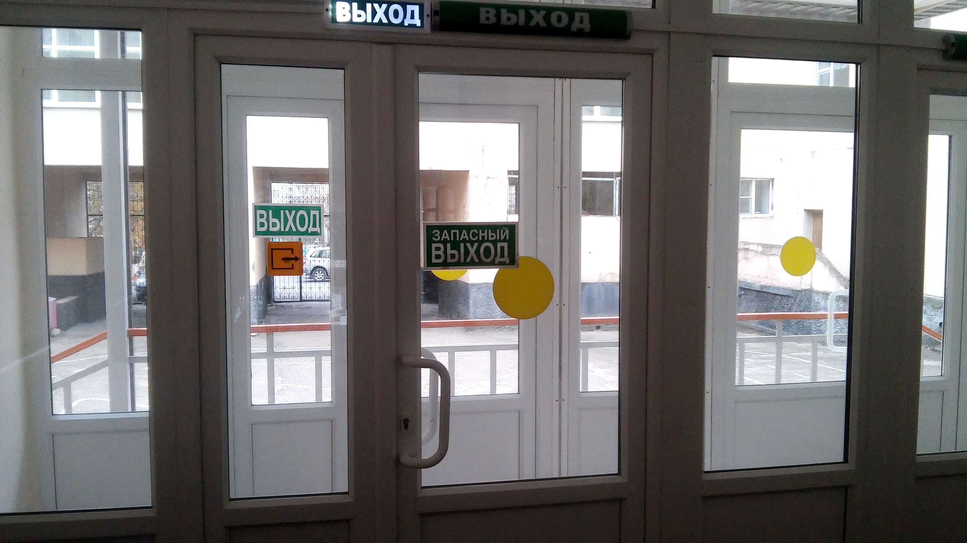 | 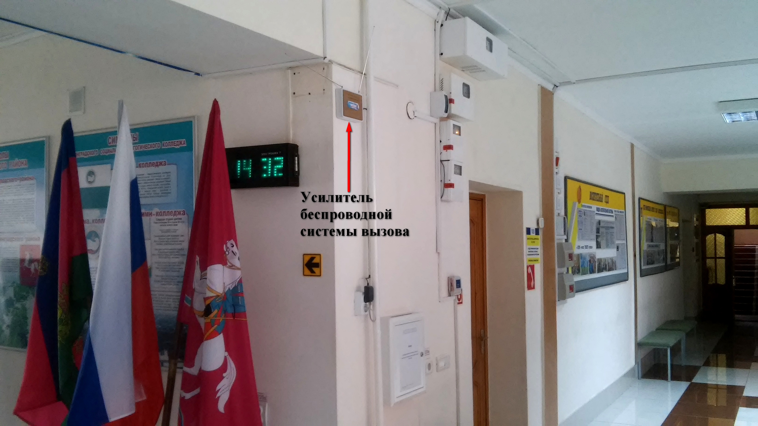 |  | Самоклеящиеся круги для маркировки прозрачных дверей и усилитель беспроводной системы вызова.
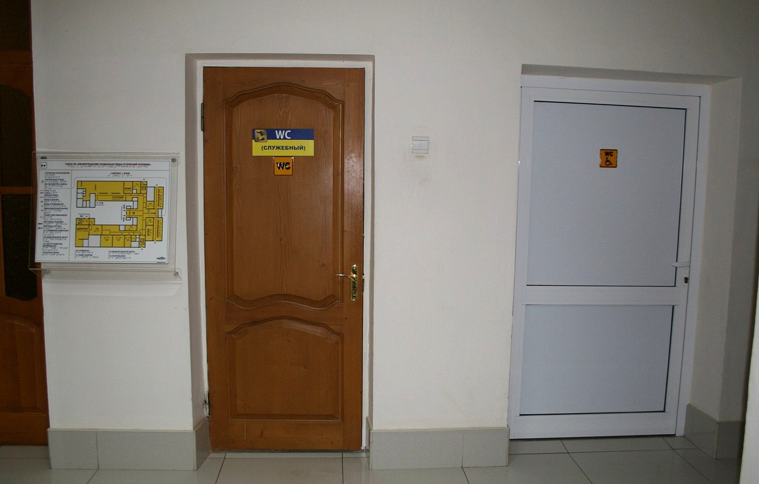  Мнемосхема тактильная  плоско-выпуклая, наклонная с азбукой Брайля | 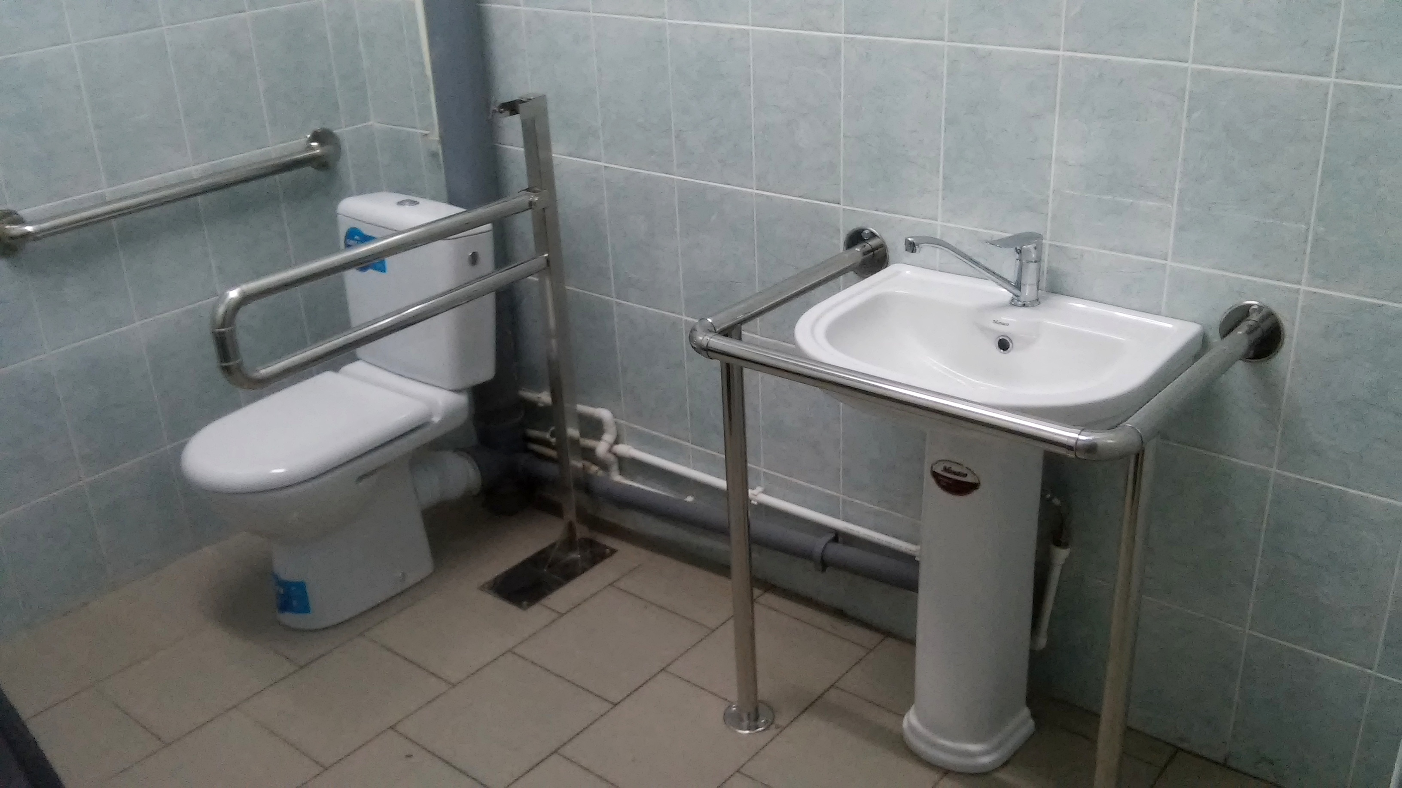  Поручни с креплением к полу в санузле.  Учебный корпус № 2
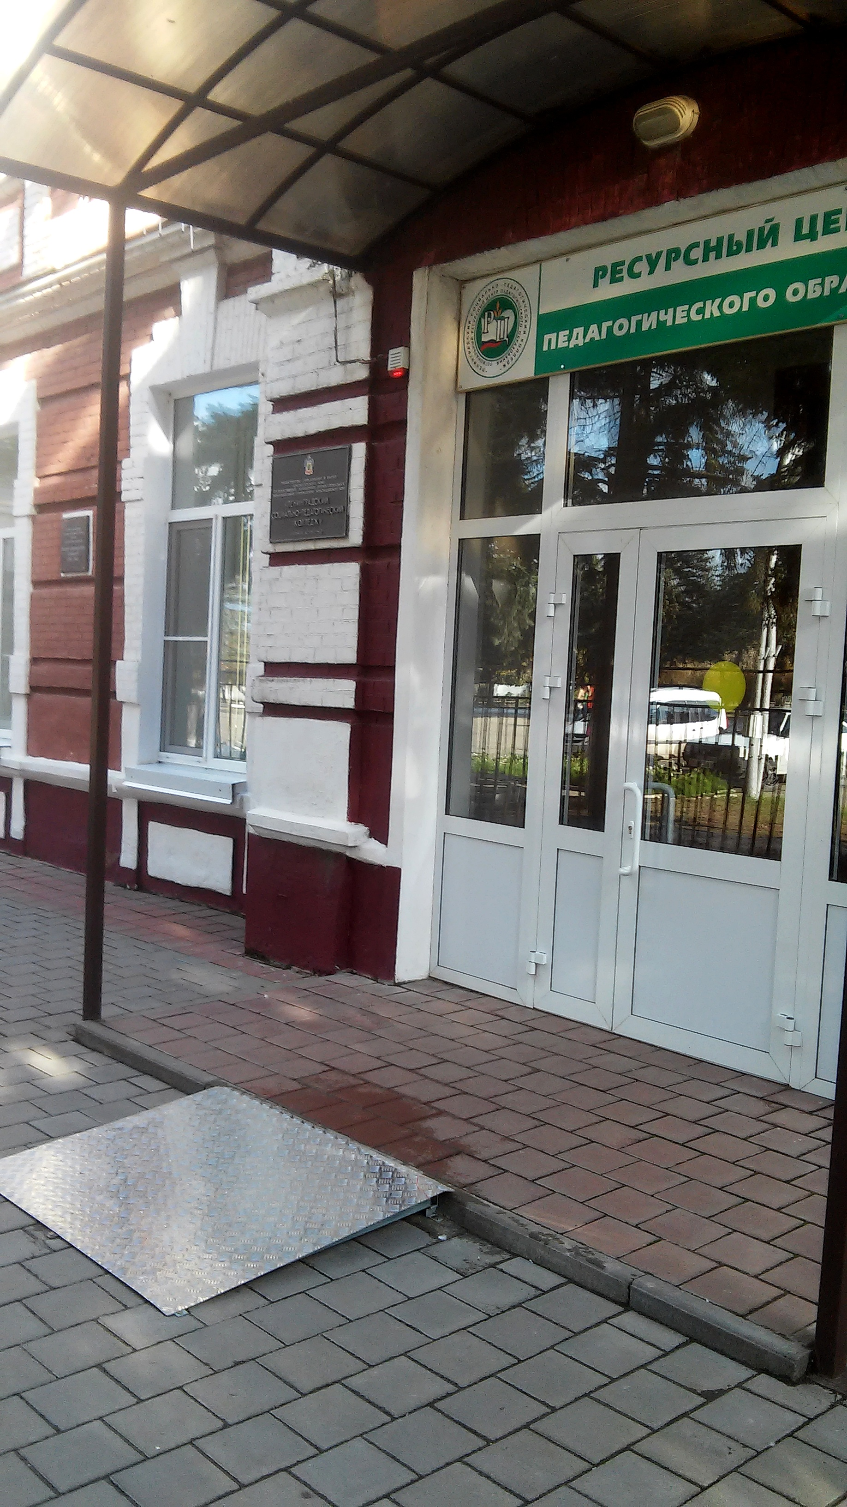  Самоклеящиеся круги для маркировки прозрачных дверей и алюминиевый пандус при входе в корпус №2. | 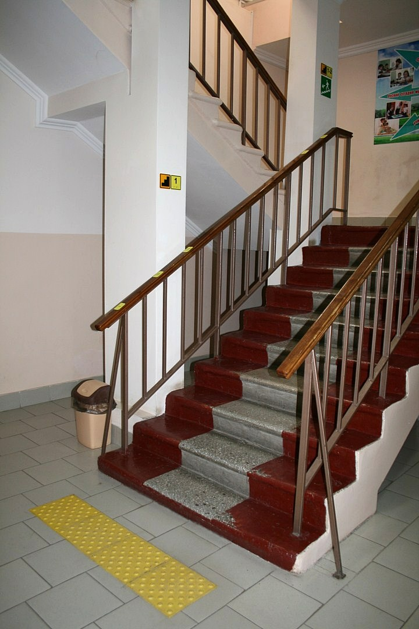  Тактильные наземные указатели для помещений, предупреждающие – плитка и наклейки на поручни об окончании ступеней. |  | 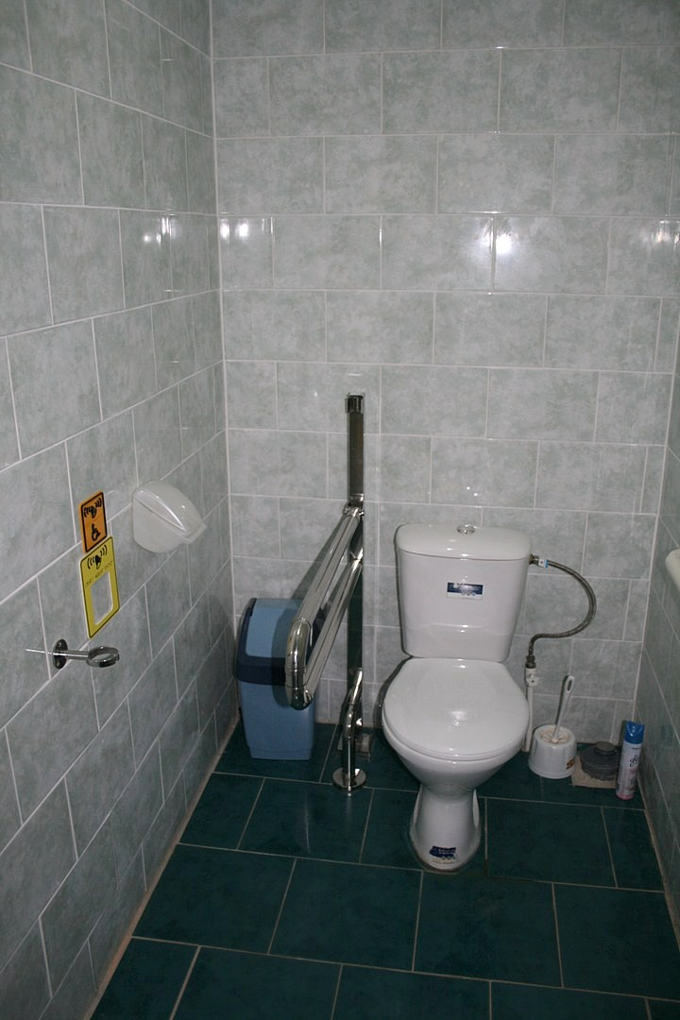  Поручень с креплением к полу в санузле.
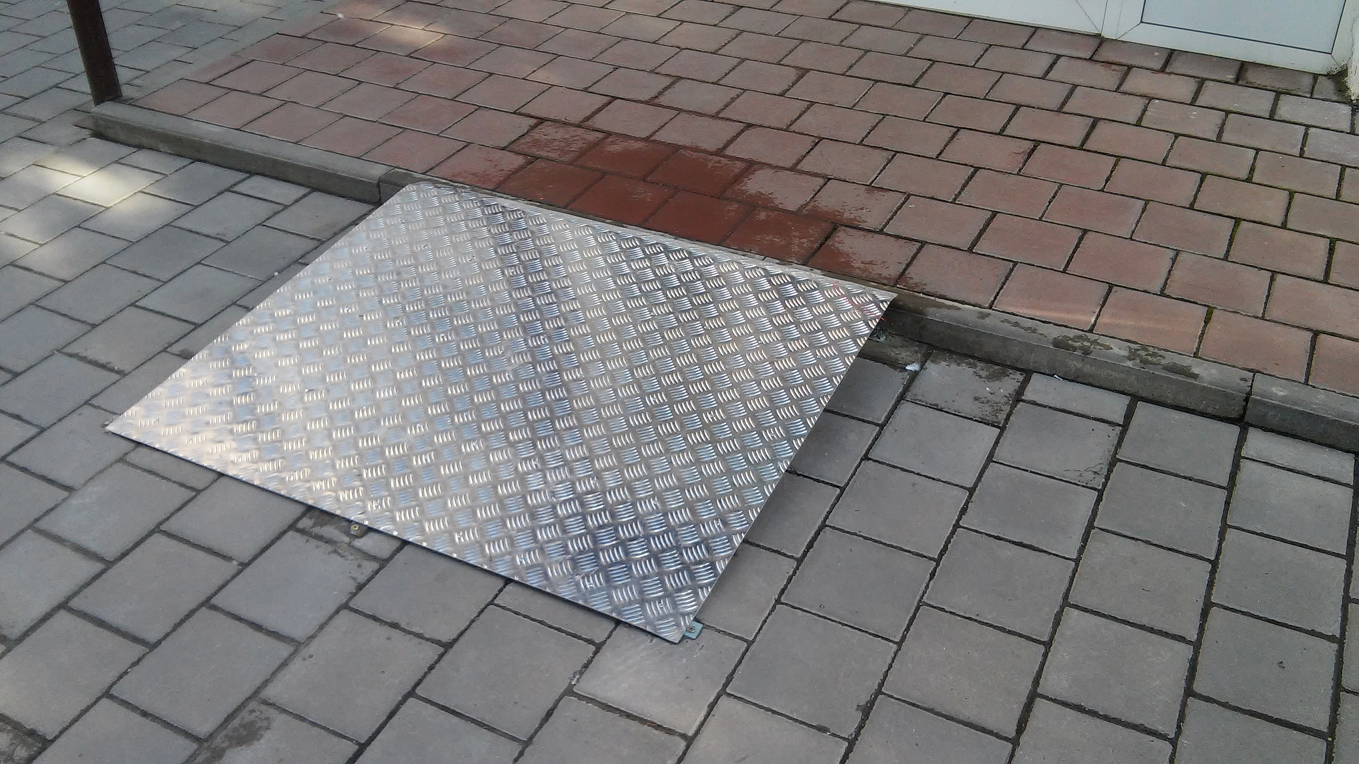 | Алюминиевый пандус при входе в корпус №2.

